Escola n.º 6 de Peniche
Estudo do Meio
Nome:___________________________________ Data:_____________

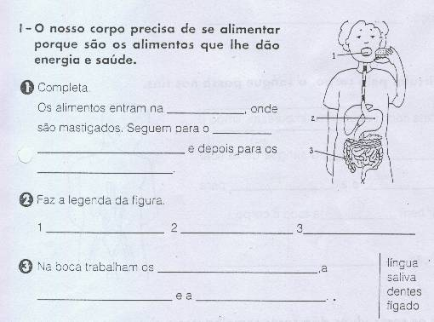
4- Relaciona cada frase com uma palavra.

Partes não aproveitáveis dos alimentos fezes

Passagem dos alimentos úteis ao organismo digestão
para o sangue

Divisão dos alimentos em substâncias mais absorção
simples

5 – Diz o nome da Função que está representada na figura acima «desenhada».

_________________________________________________________________

6- Qual o nome da Função que diz respeito ao nascimento dos bebés?
_________________________________________________________________

7- Completa o esquema com os nomes dos órgãos sexuais femininos e masculinos.

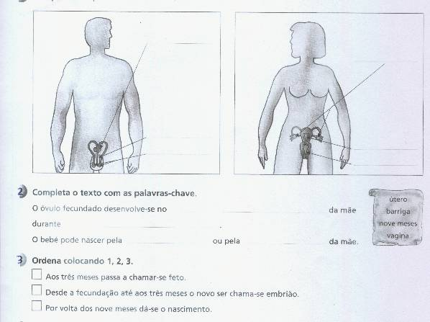

10 – Onde se desenvolve o ser humano depois de o espermatozóide se juntar ao óvulo?
_________________________________________________________________

11- O que de importante acontece depois dos 7 meses?

_________________________________________________________________

12 – Depois dos 3 meses que nome tem o ser humano?
_________________________________________________________________

13- Quanto tempo pode durar uma gravidez?

_________________________________________________________________

